ВСЕГДА РАДЫ СОТРУДНИЧАТЬ  И ОБМЕНИВАТЬСЯ  ИНФОРМАЦИЕЙ  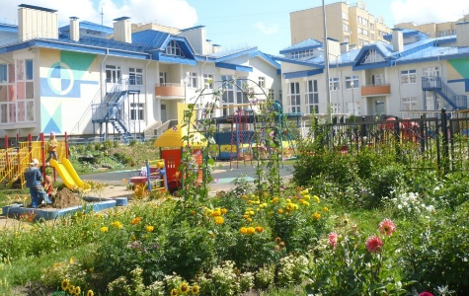  150022, г. Ярославль  ул. Академика Колмогорова, дом 16а  Телефон: 41-97-96, 41-97-86  Факс: 41-97-96  yardou025@yandex.ru  yardou025.yaroslavl@yarregion.ru  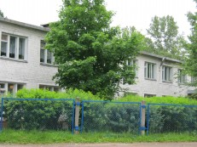  150054, г. Ярославль  ул. Чехова, дом 43в  Телефон: 79-23-30, 21-34-65  yardou170@yandex.ru  yardou170.yaroslavl@yarregion.ru  Сообщество в ВК | Департамент образования мэрии города Ярославля  МОУ «Городской центр развития образования»  Муниципальный ресурсный центр «Педагог для всех»  Методическое объединение  «ИКТ в образовательном пространстве дошкольной организации»  ««Применение ИКТ в работе воспитателя ДОО при реализации образовательных областей «Познавательное развитие» и «Речевое развитие»»  МДОУ «Детский сад № 25»  МДОУ «Детский сад № 170»  30.11.2023г.
Цель: представление опыта работы воспитателей ДОУ по использованию ИКТ в речевом и познавательном развитии дошкольников | Регламент работы:  Регистрация участников семинара 13.00 - 13.30  «Создание игр-ходилок в образовательных целях ДОУ» Зорина Надежда Константиновна, воспитатель высшая кв. категория, МДОУ "Детский сад №140» 13.30-13.45  «Использование интерактивной доски при обучении грамоте детей с ТНР» учитель-логопед Лебедева Лариса Александровна, учитель-логопед Маслова Татьяна Анатольевна МДОУ «Детский сад № 18» 13.45-14.00  «Электронное пособие «Занимательные задания и упражнения для дошкольников по обучению грамоте» воспитатель Малунова Мария Николаевна, воспитатель Аникеева Ольга Владимировна, МДОУ «Детский сад № 18» 14.00-14.15  «Занимательные игры и упражнения, созданные в программе PowerPoint, способствующие развитию речи детей дошкольного возраста», учитель-логопед Нагле Кристина Валентиновна, МДОУ «Детский сад № 95» 14.15-14.30  Интеллектуальная игра «Традиции, обычаи, искусство народов России» воспитатель Николаева Ирина Владимировна, МДОУ «Детский сад № 172» 14.30-14.45  Развитие познавательной активности через использование интеллектуальных игр воспитатель Асташонкова Юлия Борисовна МДОУ «Детский сад № 172» 14.50-15.00  Познавательное развитие детей с использованием интерактивной игры (математическая игра по сказке "Теремок"), учитель-дефектолог Фролова Светлана Владимировна МДОУ «Детский сад № 140» 15.00-15.15  Решение организационных вопросов Кофе-брейк 15.15-15.30

